МИНИСТЕРСТВО НАУКИ И ВЫСШЕГО ОБРАЗОВАНИЯ
РОССИЙСКОЙ ФЕДЕРАЦИИ
Старооскольский технологический институт
им. А.А. УГАРОВА
(филиал) федерального государственного автономного образовательного учреждения высшего образования
«Национальный исследовательский университет МИСИС»
ОСКОЛЬСКИЙ ПОЛИТЕХНИЧЕСКИЙ КОЛЛЕДЖ

ИНДИВИДУАЛЬНЫЙ ПРОЕКТ
по специальности:
Информационные системы и программирование

Студент Д.С. Голубков
Специальность 09.02.07
Группа ИСП-25-1

Старый Оскол, 2026

МИНИСТЕРСТВО НАУКИ И ВЫСШЕГО ОБРАЗОВАНИЯ РОССИЙСКОЙ ФЕДЕРАЦИИ
СТАРООСКОЛЬСКИЙ ТЕХНОЛОГИЧЕСКИЙ ИНСТИТУТ ИМ. А.А. УГАРОВА (филиал) федерального государственного автономного образовательного учреждения высшего образования
«Национальный исследовательский технологический университет «МИСИС»
ОСКОЛЬСКИЙ ПОЛИТЕХНИЧЕСКИЙ КОЛЛЕДЖ

ИНДИВИДУАЛЬНЫЙ ПРОЕКТ
по специальности:
Информационные системы и программирование
по ОУД 15 Индивидуальный проект
Тема: Разработка 2D beat 'em up «Goombata Pavlov's Dogs» в сеттинге криминального нуара с системами ближнего и дальнего боя на движке Unity

Студент __________________________________________ Д.С. Голубков
Руководитель проекта _______________________________ А. М. Коренев

Старый Оскол, 202

МИНИСТЕРСТВО НАУКИ И ВЫСШЕГО ОБРАЗОВАНИЯ РОССИЙСКОЙ ФЕДЕРАЦИИ
СТАРООСКОЛЬСКИЙ ТЕХНОЛОГИЧЕСКИЙ ИНСТИТУТ ИМ. А.А. УГАРОВА (филиал) федерального государственного автономного образовательного учреждения высшего образования
«Национальный исследовательский технологический университет «МИСИС»
ОСКОЛЬСКИЙ ПОЛИТЕХНИЧЕСКИЙ КОЛЛЕДЖ

Задание на ИнДИВИДУАЛЬНЫЙ ПРОЕКТ

Студент: Голубков Дмитрий Сергеевич
Специальность: 09.02.07 Информационные системы и программирование
Тема работы: Разработка 2D beat 'em up «Goombata Pavlov's Dogs» в сеттинге криминального нуара с системами ближнего и дальнего боя на движке Unity

В индивидуальный проект должны входить следующие пункты:
Титульный лист
Задание на индивидуальный проект

Содержание
Введение
- Теоретическая часть
  - Анализ предметной области
    - Описание проекта
    - Анализ пользователей продукта
  - Проектирование разрабатываемой системы
- Постановка цели и задач
- Выбор технологий и инструментов разработки (Unity, C#, Visual Studio, Aseprite)
- Архитектура игрового проекта (модульная структура, сцены, компоненты)
- Практическая часть
2.1. Разработка игровых систем и управление ресурсами
- Проектирование структуры игровых уровней(10 уровней, 3 акта)
- Разработка системы управления персонажем(анимации, ввод, состояние)
- Разработка искусственного интеллекта врагов(патрулирование, преследование, атака)
2.2. Разработка и интеграция игровых модулей
- Разработка программного кода на С#(контроллеры, ИИ врагов, система здоровья, урона, диалогов)
- Реализация боевой системы(комбо-атаки, блок, уклонение, хитбоксы)
- Разработка искусственного интеллекта врагов(патрулирование, преследование, атака)
- Сопровождение проекта( контроль версий Git, документирование кода)
2.3. Реализация игровой стабильности и производительности.
Заключение
Список использованных источников
ПРИЛОЖЕНИЕ А. Листинг программного продукта
ПРИЛОЖЕНИЕ Б. Аннотация проекта
СОДЕРЖАНИЕ
ВВЕДЕНИЕ 5
1.1. Анализ предметной области 7
1.2. Проектирование разрабатываемой системы 12
2. ПРАКТИЧЕСКАЯ ЧАСТЬ 13
2.1. Разработка игровых систем и управления ресурсами 13
2.2. Разпаботка и интеграция игровых модулей 16
2.3. Реализация игровой стабильности и производительности 24
ЗАКЛЮЧЕНИЕ 33
СПИСОК ИСПОЛЬЗОВАННЫХ ИСТОЧНИКОВ 34
ПРИЛОЖЕНИЕ А 38
ПРИЛОЖЕНИЕ Б 39
ПРИЛОЖЕНИЕ В 40

ВВЕДЕНИЕ

В современной индустрии компьютерных игр наблюдается устойчивый тренд на возвращение к жанрам 2D-экшенов, сочетающих динамичный геймплей с атмосферой классических beat 'em up. Однако разработка качественного игрового проекта, даже в 2D-формате, остаётся сложным многоэтапным процессом, требующим глубоких знаний в области программирования, работы с анимацией, системами частиц, искусственным интеллектом и пользовательским интерфейсом. Особую сложность представляет создание проекта силами одного разработчика (инди), где весь цикл — от идеи до релиза — ложится на одного человека. В связи с этим выбор в пользу универсальной и производительной среды разработки, такой как Unity, становится критически важным.

Актуальность данной курсовой работы обусловлена необходимостью создания полноценного игрового прототипа в жанре 2D экшена, демонстрирующего не только художественную ценность, но и техническую реализуемость. Разработка игры «Goombata Pavlov's Dogs» позволяет на практике применить комплекс знаний: от проектирования уровней и написания монологов до реализации физики боя, управления состояниями персонажа и отладки поведения врагов. В условиях высокой конкуренции на рынке инди-игр важно создать не «лёгкий» проект, а технически выверенный продукт, который может быть масштабирован до полноценного релиза.

Цель индивидуального проекта — спроектировать и разработать рабочий прототип 2D экшен-игры в жанре «криминальный нуар» с использованием движка Unity, включающий не менее трёх игровых уровней, систему ближнего и дальнего боя, несколько типов врагов с базовым ИИ, а также сюжетную составляющую, реализованную через внутриигровые монологи. Прототип должен демонстрировать стабильную работу без критических ошибок и вылетов.

Проектируемая система включает в себя: механику перемещения и атак персонажа (комбо-удары, блоки, уклонения), систему здоровья и урона, управление состояниями анимаций, логику спавна противников, простой искусственный интеллект врагов (преследование, атака, патрулирование), а также интеграцию диалоговой системы для отображения монологов. Дополнительной сложностью становится настройка коллизий, балансировка сложности и оптимизация производительности для комфортной работы на различных конфигурациях ПК.

Предметом исследования данной курсовой работы является разрабатываемый прототип 2D экшен-игры «Goombata Pavlov's Dogs» на движке Unity.

Объектом исследования выступает процесс создания инди-игры в жанре 2D экшен, включая этапы проектирования, программирования, анимации, тестирования и отладки.

Конкурентоспособность предлагаемого проекта обеспечивается:
- использованием современного и популярного игрового движка Unity, имеющего обширное сообщество и документацию;
- ориентацией на нишевой жанр криминального 2D beat 'em up с нуарной эстетикой (редкое сочетание на рынке инди-игр);
- модульной архитектурой кода, позволяющей легко добавлять новых врагов, уровни и механики;
- продуманной сюжетной подачей через монологи, что повышает вовлечённость игрока.

Практическая значимость работы заключается в том, что разработанный прототип может быть использован как основа для полноценного коммерческого продукта, а также как демонстрационный материал для портфолио разработчика. Кроме того, наработанные технические решения (система комбо-ударов, управление анимациями через Animator Controller, паттерны поведения врагов) могут быть переиспользованы в других 2D-проектах.

1. ТЕОРЕТИЧЕСКАЯ ЧАСТЬ
1.1. Анализ предметной области

Описание проекта

«Goombata Pavlov's Dogs» — это 2D экшен-игра в жанре beat 'em up с боковой прокруткой, сочетающая динамичные уличные драки, перестрелки и криминальную нуар-драму. Действие игры разворачивается в вымышленном городе Нью-Истерн в конце 1950-х годов. Игрок берёт на себя роль Лео — новичка, вступившего в мафиозную семью дона Сальери, и проходит путь от уличного бойца до безжалостного короля города.

Разработка 2D экшен-игры «Goombata Pavlov's Dogs» является актуальной по следующим причинам:

- Востребованность жанра beat 'em up: В последние годы наблюдается ренессанс жанра благодаря таким проектам, как Streets of Rage 4, Teenage Mutant Ninja Turtles: Shredder's Revenge и River City Girls. Однако большинство современных представителей жанра ориентированы на яркую комикс-стилистику и кооперативное прохождение, оставляя нишу мрачных, сюжетно-ориентированных одиночных экшенов практически незанятой.

- Потребность в глубоком нарративе в экшен-играх: Современный игрок ожидает от экшен-проекта не только динамичного геймплея, но и увлекательной истории. «Goombata Pavlov's Dogs» предлагает полноценную криминальную драму с элементами нуара, где сюжет подаётся через внутриигровые монологи, не отрывая игрока от процесса.

- Вызов в области инди-разработки: Создание качественного 2D экшена силами одного разработчика представляет собой сложную инженерную задачу, включающую проектирование боевой системы, искусственного интеллекта врагов, системы анимаций, балансировки и нарратива. Решение этой задачи демонстрирует высокий уровень компетенции в области игровой разработки.

-Технологическая база Unity: Движок Unity предоставляет все необходимые инструменты для создания 2D экшенов: физический движок Box2D, систему анимаций Mecanim, компонентную архитектуру и гибкую систему ввода. Это позволяет инди-разработчику сосредоточиться на уникальных механиках, не тратя время на создание базовых систем с нуля.

Анализ пользователей продукта

Целевая аудитория:

- Любители классических beat 'em up (25–40 лет): Игроки, выросшие на аркадных автоматах и приставках (Streets of Rage, Double Dragon, Final Fight). Они ценят сложность, отзывчивое управление, запоминающихся врагов и атмосферу «уличного» насилия. Для них важна ностальгическая эстетика в сочетании с современной плавностью анимаций.

- Фанаты криминальной драмы и нуара (18–35 лет): Игроки, которым интересны сюжеты в духе «Крёстного отца», «Славных парней» или «Острых козырьков». Они приходят не только за механикой, но и за атмосферой, диалогами и моральной неоднозначностью. Для них критичны стилистика, музыкальное сопровождение и качество текстов монологов.

- Инди-геймеры и ценители авторских проектов (20–45 лет): Аудитория, которая устала от AAA-блокбастеров с открытыми мирами и микротранзакциями. Они ищут короткие, но насыщенные игры с уникальным визуальным стилем, нестандартными механиками и авторским голосом.

-Стримеры и контент-мейкеры (18–30 лет): Пользователи, которые находятся в постоянном поиске зрелищных, смешных или необычных игр для прохождения на камеру. Жестокие комбо, узнаваемые боссы и мрачная эстетика создают хороший материал для нарезок и реакций.

Основные характеристики целевой аудитории:

Параметр | Значение
Возраст 16–45 лет (ядро — 22–35 лет)
Пол Преимущественно мужской (70–80%)
Интересы Видеоигры (особенно инди и ретро), криминальное кино, комиксы, музыка 50-х годов
Уровень дохода Средний и выше среднего (игра предполагается платной, 5–10$ на цифровых платформах)
География Россия, страны СНГ, Европа, США (ориентация на международный релиз)
Цифровые привычки Активное использование Steam, itch.io, Discord; просмотр обзоров на YouTube; участие в инди-сообществах

1.2. Проектирование разрабатываемой системы

Постановка цели
Цели проекта:

1. Создание рабочего прототипа 2D экшен-игры «Goombata Pavlov's Dogs» на движке Unity, включающего не менее трёх полноценных уровней.
2. Реализация системы ближнего боя (комбо-удары, блок, уклонение) и дальнего боя (огнестрельное оружие, начиная с четвёртого уровня).
3. Создание простого, но функционального искусственного интеллекта для нескольких типов врагов (патрулирование, преследование, атака, реакция на урон).
4. Интеграция нарративной системы через внутриигровые монологи, синхронизированные с игровыми событиями.
5. Обеспечение стабильной производительности (не менее 60 FPS) при одновременном присутствии на экране до 15 активных объектов.

Задачи проекта

1. Провести анализ предметной области и существующих аналогов:
- Изучить классические beat 'em up (Streets of Rage 4, River City Girls, TMNT: Shredder's Revenge) и современные инди-проекты (The TakeOver, Fight'N Rage).
- Выявить их сильные и слабые стороны в области управления, баланса, анимаций и нарратива.
- Проанализировать ожидания целевой аудитории через игровые сообщества (Reddit, Steam-форумы, Discord).

2.Определить целевую аудиторию и сценарии использования:
- Выделить основные портреты игроков (ностальгирующий ветеран, любитель сюжета, хардкорный геймер).
- Спроектировать типовые игровые сессии: прохождение уровня за 15–20 минут, битва с боссом, повторное прохождение на повышенной сложности.

3. Выбрать технологии и инструменты разработки:
- Определить игровой движок: Unity 2022 LTS (стабильная версия с полной поддержкой 2D-инструментов).
- Выбрать язык программирования: C# (основной язык для Unity).
- Выбрать среду разработки: Visual Studio 2022 с плагином Unity Tools.
- Определить инструменты для создания ассетов: Aseprite (пиксель-графика), BFXR (звуковые эффекты), Audacity (обработка аудио).

4. Спроектировать архитектуру и логику работы игры:
- Разработать модульную архитектуру кода с разделением на компоненты (PlayerController, EnemyAI, HealthSystem, DamageDealer, LevelManager, DialogueSystem).
- Спроектировать систему управления состояниями игрока (Idle, Walk, Attack, Block, Hit, Dead) через Animator Controller.
- Разработать логику спавна врагов в зависимости от триггеров на уровне.

5. Разработать функциональные модули игры:
- Модуль управления персонажем: Обработка ввода с клавиатуры, перемещение, атаки, уклонения.
- Модуль боевой системы: Реализация комбо-ударов с таймингами, система хитбоксов и хёртбоксов, расчёт урона.
- Модуль искусственного интеллекта: Создание базового поведения врагов (конечный автомат), настройка зон видимости, реакции на игрока.
- Модуль здоровья и смерти: Управление очками здоровья, воспроизведение анимаций попаданий и смерти.
- Модуль диалоговой системы: Отображение монологов по триггерам, синхронизация с игровыми событиями.
- Модуль уровней и прогрессии: Загрузка сцен, переход между уровнями, сохранение прогресса.

6. Провести тестирование и отладку приложения:
- Выполнить модульное тестирование каждого компонента (в ручном режиме, через PlayMode-тесты в Unity).
- Провести интеграционное тестирование взаимодействия между системами (бой + ИИ + здоровье).
- Протестировать игру в различных сценариях: большое количество врагов на экране, некорректные действия игрока, застревание в текстурах.
- Провести первичную балансировку (скорость анимаций, урон, здоровье врагов).

7. Запустить и подготовить к демонстрации:
- Собрать билд игры для Windows (Standalone) с оптимальными настройками качества.
- Обеспечить логирование ошибок через консоль Unity.
- Настроить систему чит-кодов для ускоренного тестирования (опционально).

8. Подготовить документацию и продемонстрировать работу игры:
- Составить краткое руководство пользователя с описанием управления и основных механик.
- Подготовить демонстрационный материал (видео геймплея, скриншоты, презентацию) для защиты проектной работы.

2. ПРАКТИЧЕСКАЯ ЧАСТЬ

2.1. Разработка игровых систем и управления ресурсами
Проектирование структуры игровых уровней
Структура игровых уровней — это схематичное представление того, как уровни связаны между собой, в каком порядке игрок их проходит и какие игровые события происходят на каждом этапе. Проектирование структуры уровней выполняется при помощи блок-схем или ментальных карт, где выделяются ключевые точки: начало уровня, появление врагов, триггеры диалогов, битвы с боссами и финальная точка перехода на следующий уровень.

Выбор подхода к управлению игровыми ресурсами
При разработке 2D экшен-игры на Unity важно правильно выбрать подход к управлению ресурсами (спрайты, анимации, звуки, префабы). Ниже представлен анализ различных подходов.

Прямая привязка в сцене:

Плюсы: простота реализации, наглядность, быстрый доступ в редакторе.
Минусы: невозможность переиспользования, засорение сцены, сложность в масштабировании.

Система префабов:
Плюсы: многократное использование объектов, удобное обновление через оригинал, поддержка вложенных префабов.
Минусы: требует дисциплины при организации, возможны конфликты при переопределении свойств.

Object Pooling (пул объектов):
Плюсы: оптимизация производительности, отсутствие постоянного создания и уничтожения объектов, идеально подходит для врагов и пуль.
Минусы: сложность реализации, необходимость ручного управления возвратом объектов в пул.

Addressable Assets:
Плюсы: асинхронная загрузка, экономия оперативной памяти, удобное обновление контента без пересборки.
Минусы: высокий порог входа, избыточно для небольших проектов.
Для проекта «Goombata Pavlov's Dogs» выбран комбинированный подход. Префабы используются для всех типов врагов, игрока, оружия и интерактивных объектов. Object Pooling применяется для пуль, эффектов частиц (кровь, дым) и массовых врагов, чтобы избежать просадок производительности. Прямая привязка оставлена только для уникальных объектов уровня — триггеров диалогов, точек спавна, дверей перехода.

Разработка системы управления персонажем
Система управления персонажем включает в себя три ключевых компонента: ввод, анимации и состояния.

Ввод (Input): Обработка нажатий клавиш осуществляется через стандартную систему Input Manager в Unity. Используются клавиши WASD для перемещения, J — для удара, K — для блока, L — для уклонения. Стрельба реализована на клавишу мыши или дополнительную клавиатурную клавишу. В перспективе возможна замена на более гибкую систему Input System Package.
Анимации (Animations): Управление анимациями реализовано через Animator Controller в Unity. В проекте предусмотрены следующие анимационные состояния: покой (Idle), ходьба (Walk), удар (Attack), блок (Block), получение урона (Hit), смерть (Dead), стрельба (Shoot), перезарядка (Reload). Переходы между состояниями управляются параметрами — триггерами и булевыми переменными.
Состояния (States): На логическом уровне реализован конечный автомат, который отслеживает, может ли игрок атаковать в текущий момент, доступен ли блок, можно ли уклониться или перезарядить оружие. Это предотвращает спам атак и возникновение багов с наложением анимаций.
Разработка искусственного интеллекта врагов
Искусственный интеллект врагов в игре «Goombata Pavlov's Dogs» реализован на основе конечного автомата (Finite State Machine). Каждый враг может находиться в одном из следующих состояний.
Патрулирование (Patrol): Враг движется между заданными точками на уровне, не замечая игрока. Это состояние активно, когда игрок находится далеко или вне зоны видимости.
Преследование (Chase): Враг обнаружил игрока с помощью луча (Raycast) или триггера и начинает движение к нему с заданной скоростью.
Атака (Attack): Враг находится в радиусе атаки и наносит удар. Атака имеет тайминг и хитбокс, активный только в определённые фреймы анимации, что требует от игрока правильного момента для блока или уклонения.
Получение урона (Hit): Враг получил урон — проигрывается анимация отшатывания, и активность врага блокируется на время её длительности.
Смерть (Dead): Здоровье врага опустилось до нуля — проигрывается анимация смерти, после чего враг удаляется из сцены или отправляется обратно в пул объектов для повторного использования.

Дополнительные параметры искусственного интеллекта:
Зона видимости реализована через Physics2D.Raycast с заданной длиной и углом. Если луч не упирается в препятствие и достигает игрока, враг переходит в режим преследования.
Зона агрессии работает через триггер, размещённый вокруг врага. Если игрок подошёл слишком близко, враг переходит в атаку независимо от луча обзора.
Опционально реализована реакция на звук: выстрелы игрока привлекают ближайших врагов, даже если они не видели игрока напрямую.

2.2. Разработка и интеграция программных модулей
Разработка программного кода
Разработка Telegram-бота для получения информации о погоде была реализована с использованием фреймворка aiogram 3.x на языке программирования Python. Для работы с базой данных применялась библиотека SQLAlchemy (асинхронная версия), а для управления конфигурацией и валидации данных — Pydantic и Pydantic-Settings. Процесс создания серверной части бота был разделен на несколько этапов:
Этап 1: Настройка структуры проекта и конфигурации
- Создание структуры проекта:
Был инициализирован новый проект с следующей структурой папок:
weather_bot/
├── app/
│ ├── handlers/ # Обработчики команд и сообщений
│ ├── keyboards/ # Клавиатуры (inline, reply)
│ ├── middlewares/ # Промежуточные слои
│ ├── models/ # Модели базы данных (SQLAlchemy)
│ ├── schemas/ # Pydantic-схемы для валидации
│ ├── services/ # Бизнес-логика (работа с API погоды)
│ └── utils/ # Вспомогательные функции
├── .env # Файл с переменными окружения
├── bot.py # Точка входа
└── config.py # Конфигурация приложения
- Настройка конфигурации через Pydantic-Settings:
В файле config.py был создан класс для управления настройками бота с использованием Pydantic-Settings:
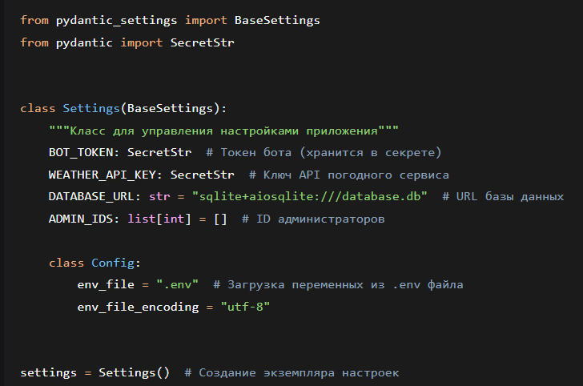
Рисунок 1 - Конфигурация приложения с использованием Pydantic-Settings
Этап 2: Создание моделей базы данных с SQLAlchemy
Для хранения информации о пользователях и их избранных городах были созданы модели базы данных с использованием асинхронного SQLAlchemy:
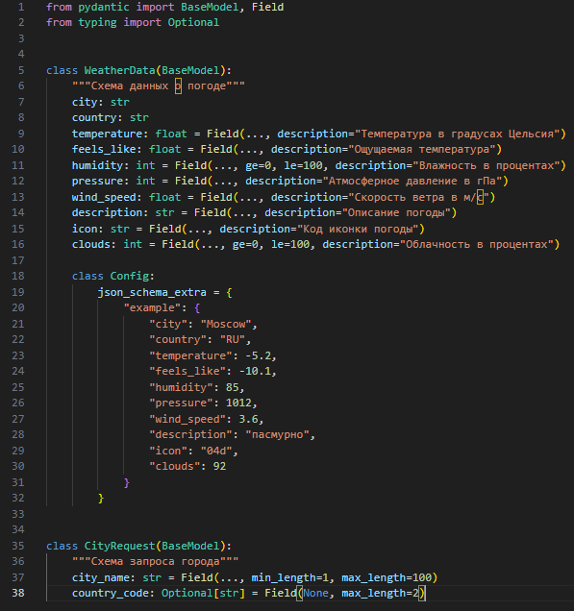
Рисунок 2 – Модели базы данных SQLAlchemy
Этап 3: Создание Pydantic-схем для валидации данных
Для валидации данных, получаемых от погодного API, и обеспечения типобезопасности были созданы Pydantic-схемы:
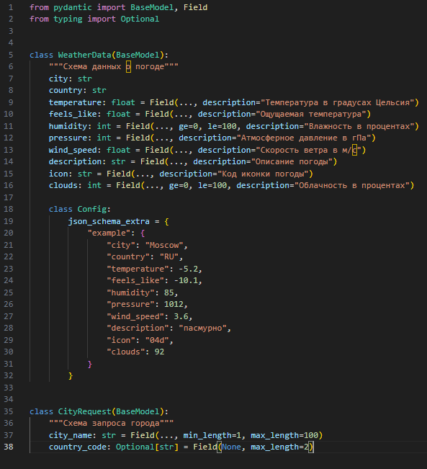
Рисунок 3 – Pydantic-схемы для валидации данных о погоде
Этап 4: Разработка сервиса для работы с API погоды
Был создан сервис для взаимодействия с внешним API погоды (например, OpenWeatherMap):
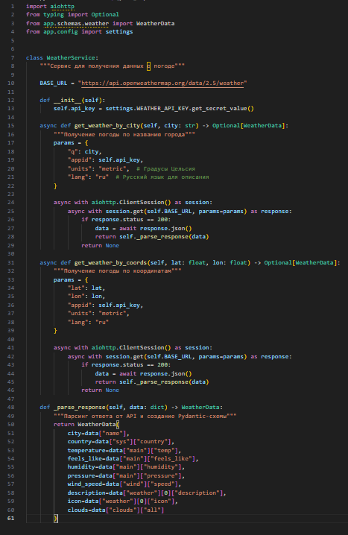
Рисунок 4 – Сервис для работы с API погоды
Этап 5: Создание базы данных и настройка подключения
Для работы с базой данных был настроен асинхронный движок SQLAlchemy и фабрика сессий:
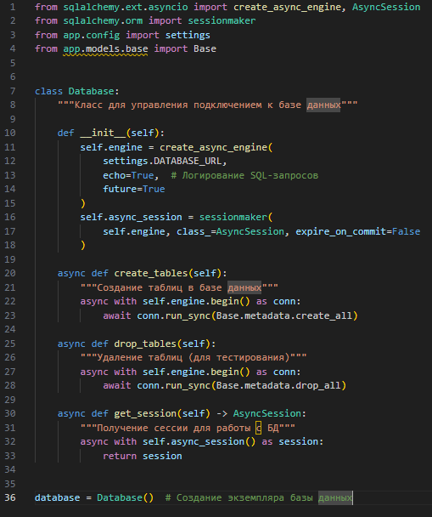
Рисунок 5 – Настройка подключения к базе данных
Этап 6: Разработка обработчиков команд (handlers)
В приложении handlers были созданы функции для обработки команд и сообщений пользователей:
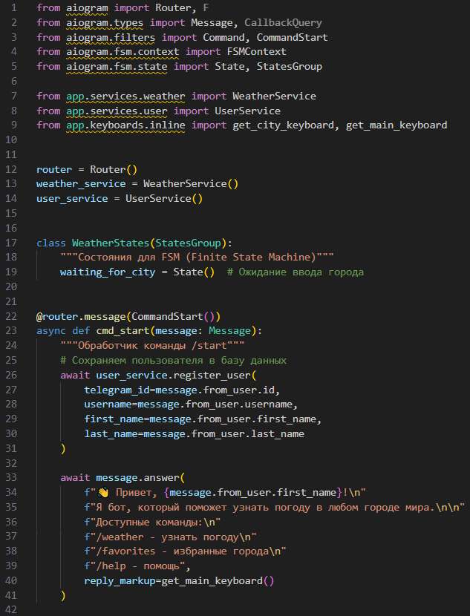
Рисунок 6 – Обработчики команд и сообщений
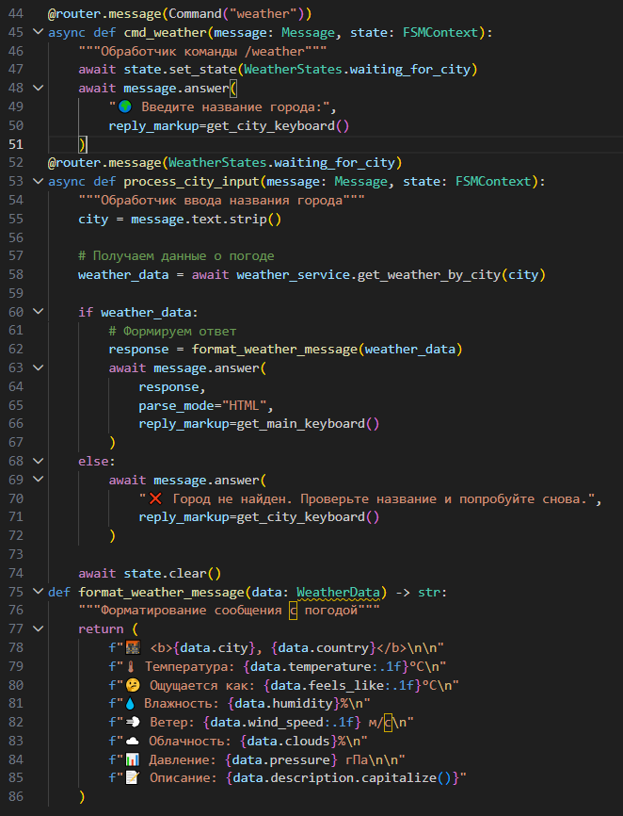
Рисунок 7 – Обработчики команд и сообщений

Этап 7: Создание клавиатур
Для удобства пользователей были созданы inline-клавиатуры:
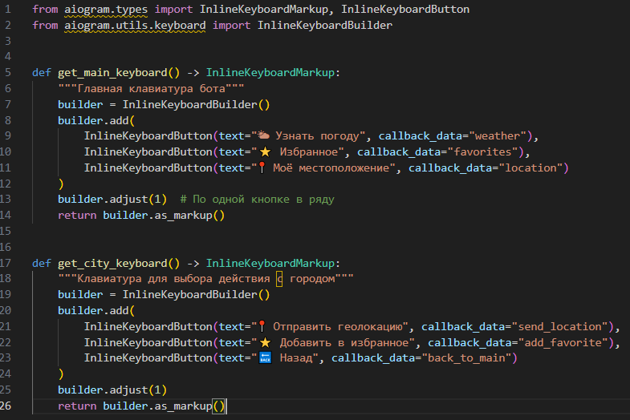
Рисунок 8 – Inline-клавиатуры
Этап 8: Точка входа (bot.py)
Главный файл для запуска бота:
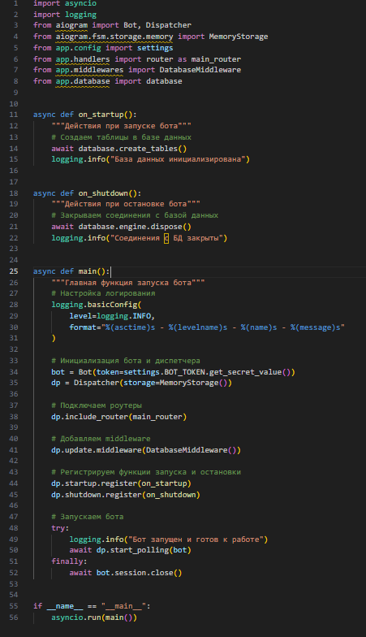
Рисунок 9 – Точка входа и запуск бота
Осуществление разработки тестовых наборов и тестовых сценариев для программного обеспечения
В рамках выполнения проекта было произведено тестирование функционала методом черного ящика.
Тестирование чёрного ящика или поведенческое тестирование – стратегия (метод) тестирования функционального поведения объекта (программы, системы) с точки зрения внешнего мира, при котором не используется знание о внутреннем устройстве (коде) тестируемого объекта.
Здесь должны быть описаны этапы тестирования бота.

Сопровождение информационной системы
Обучающая документация для пользователей – это набор информационных материалов, созданных для помощи пользователям в освоении и использовании вашего приложения. Она предназначена для того, чтобы облегчить процесс ознакомления с программным обеспечением, упростить его использование и максимально эффективно использовать его функционал.
Здесь должны быть описаны этапы по запуску приложения, первичным действиям в нем и по рекомендациям, как для администраторов, так и других пользователей.

2.3. Реализация информационной безопасности
В данном разделе рассматриваются основные меры, принятые для обеспечения информационной безопасности в программном продукте, включая хеширование паролей и т.д.

ЗАКЛЮЧЕНИЕ
В ходе выполнения индивидуального проекта была достигнута поставленная цель — разработан функциональный Telegram-бот для оперативного предоставления пользователям актуальной информации о погоде
Актуальность разработки обусловлена растущей потребностью современных пользователей в быстром и удобном доступе к метеорологическим данным. В условиях высокого темпа жизни и повсеместного использования мессенджеров интеграция полезных сервисов непосредственно в среду повседневного общения позволяет значительно экономить время пользователей и повышать комфорт планирования повседневных задач.
Целью данного проекта являлось проектирование и разработка Telegram-бота для получения информации о погоде, который обеспечивает удобный, интуитивно понятный и надежный способ запроса прогноза, экономя время пользователей и предоставляя данные в структурированном виде.
Разработанная система включает основные функции по обработке запросов пользователей (по названию города или геолокации), интеграцию со сторонними API погодных сервисов для получения актуальных данных, а также реализацию дружественного интерфейса взаимодействия через команды и inline-кнопки. Это позволяет минимизировать усилия пользователя по поиску метеосводок и повысить качество планирования личных задач.
В процессе выполнения работы были решены следующие задачи:
- Проведен анализ предметной области и существующих аналогов погодных ботов.
- Определена целевая аудитория и ключевые сценарии использования.
- Выбраны оптимальные технологии и инструменты разработки (aiogram, SQLAlchemy, Pydantic).
- Спроектирована архитектура и логика работы бота.
- Разработаны функциональные модули для получения погоды по названию города и геолокации.
- Реализована система сохранения избранных городов в базе данных.
- Создан интуитивно понятный интерфейс с использованием inline-клавиатур.
- Проведено тестирование и отладка всех компонентов системы.
- Выполнено развертывание бота для круглосуточной работы.
Предметом исследования данного проекта являлось разработанное программное обеспечение - Telegram-бот для получения информации о погоде.
Объектом исследования выступал процесс автоматизации предоставления метеорологических данных конечным пользователям через мессенджер Telegram.
Практическая значимость проекта заключается в том, что внедрение разработанного Telegram-бота позволяет любому пользователю:
- Экономить время при получении актуальной информации о погоде;
- Получать персонализированные прогнозы для избранных городов;
- Использовать привычный интерфейс мессенджера без установки дополнительных приложений;
- Быстро ориентироваться в погодных условиях благодаря лаконичному и структурированному представлению данных.
Таким образом, разработанный Telegram-бот представляет собой готовое к использованию решение, способное удовлетворить потребности широкой аудитории пользователей в оперативном получении достоверной информации о погоде. Проект имеет перспективы дальнейшего развития, включая добавление функции прогноза на неделю, интеграцию с различными погодными сервисами для повышения точности данных, а также реализацию системы уведомлений о неблагоприятных погодных условиях.

.

СПИСОК ИСПОЛЬЗОВАННЫХ ИСТОЧНИКОВ
- Артюхина Д.Д., Коренькова Т.Н., Назарова О.И., Порядок подготовки, оформления и защиты курсовых и дипломных работ: учебно-методическое пособие – Старый Оскол: СТИ НИТУ «МИСиС», 2022. – 59 с
№ |  | Ресурс |  | QR-код
2 |  | Васильков, А. В. Безопасность и управление доступом в информационных системах |  | 
3 |  | Гвоздева, В. А. Основы построения автоматизированных информационных систем |  | 
4 |  | Гришина, Н. В. Основы информационной безопасности предприятия |  | 
5 |  | Федорова, Г. Н. Разработка, внедрение и адаптация программного обеспечения отраслевой направленности |  | 
6 |  | Черников, Б. В. Управление качеством программного обеспечения |  | 
7 |  | Мартишин, С. А. Базы данных. Практическое применение СУБД SQL- и NoSQL-типа для проектирования информационных систем |  | 
8 |  | Фиайли, К. SQL. Руководство для использования с любыми SQL СУБД |  | 
9 |  | Баланов, А. Н. Комплексная информационная безопасность |  | 
10 | Лубенцов, А. В. Комплексные системы безопасности |  | 
11 | Metanit |  | 
12 | Форум программистов и сисадминов Киберфорум |  | 

ПРИЛОЖЕНИЕ А

Листинг программного решения
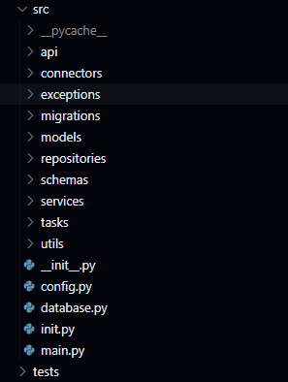
Рисунок 26 – Обозреватель проекта
QR код для доступа к репозиторию программного решения


ПРИЛОЖЕНИЕ Б

АННОТАЦИЯ
Разработка Telegram-бота для получения информации о погоде.

Авторы:
Иванов И.И.
Руководитель:
Коренев А.М.
ОПК СТИ НИТУ «МИСИС»
Введение
С ростом популярности мессенджеров и увеличением потребности пользователей в оперативном доступе к информации возникает необходимость в создании удобных и быстрых сервисов, интегрированных в повседневную среду общения. Telegram-боты становятся эффективным инструментом для предоставления различных данных, включая метеорологическую информацию, без необходимости установки дополнительных приложений или посещения специализированных сайтов.
Разработка Telegram-бота для получения информации о погоде позволяет автоматизировать процесс сбора и предоставления актуальных метеорологических данных, упростить взаимодействие пользователя с информацией и повысить удобство планирования повседневных задач. Такой бот систематизирует запросы пользователей, предоставляет быстрый доступ к прогнозу погоды по названию города или геолокации, а также может сохранять избранные локации для повторных запросов. Функции, такие как получение текущей погоды, прогноза на день, отслеживание изменений погодных условий, способствуют более эффективному планированию деятельности пользователей и повышению их удовлетворенности.
Цели и задачи системы
Для поставленной цели необходимо выполнить следующие задачи:
- спроектировать архитектуру Telegram-бота на основе анализа предметной области и существующих аналогов;
- разработать структуру базы данных для хранения информации о пользователях и их избранных городах;
- реализовать интеграцию с внешним API погодного сервиса для получения актуальных метеоданных;
- обеспечить безопасность хранения конфиденциальных данных (токенов, ключей API);
- разработать пользовательскую документацию с описанием доступных команд и функций бота.
Система должна состоять из нескольких функциональных модулей, доступ к которым будет определяться командами пользователя.
Общее назначение разрабатываемых модулей:
- обработка команды /start с регистрацией пользователя в базе данных;
- получение погоды по названию города с валидацией введенных данных;
- получение погоды по геолокации пользователя;
- добавление/удаление городов в избранное для быстрого доступа;
- просмотр списка избранных городов с возможностью получения погоды по ним;
- формирование и отправка структурированного сообщения с метеоданными.
Объектом исследования является процесс автоматизации предоставления метеорологической информации пользователям через мессенджер Telegram.
Предметом исследования выступает программный комплекс (Telegram-бот), предназначенный для автоматизированного сбора, обработки и предоставления данных о погоде конечным пользователям.
Целью исследования является разработка эффективного Telegram-бота, который позволит пользователям оперативно получать актуальную информацию о погоде, используя привычный интерфейс мессенджера, минимизируя временные затраты и упрощая процесс планирования.
Результатом работы будет являться готовый программный продукт, функционирующий Telegram-бот для получения информации о погоде, а также пояснительная записка.
Архитектура системы
Информационная система реализована на основе клиент-серверной архитектуры. Клиентская часть представлена интерфейсом Telegram-бота, доступным пользователям через приложение Telegram на различных устройствах. Серверная часть отвечает за обработку запросов, взаимодействие с базой данных, интеграцию с внешним API погоды и обеспечение безопасности.
Компоненты системы:
- Интерфейс пользователя: взаимодействие осуществляется через текстовые команды и inline-кнопки в Telegram. Интерфейс должен быть интуитивно понятным и доступным для всех категорий пользователей. Включает команды для запроса погоды, управления избранными городами и получения справки.
- Модуль обработки запросов (handlers): принимает команды и сообщения от пользователей, определяет дальнейшие действия, управляет состояниями диалога (FSM — Finite State Machine).
- База данных: хранит информацию о пользователях (ID, имя, дата регистрации) и их избранных городах. Используется реляционная база данных (SQLite/PostgreSQL) с асинхронным драйвером для обеспечения целостности данных и быстродействия.
- Сервис интеграции с API погоды: отвечает за отправку запросов к внешнему метеорологическому сервису (например, OpenWeatherMap), получение и парсинг данных, обработку ошибок подключения.
Реализация и тестирование
Процесс разработки системы можно разбить на несколько этапов:
- Сбор требований: изучение существующих погодных ботов, определение ключевого функционала, анализ потребностей потенциальных пользователей.
- Проектирование: создание архитектуры приложения, проектирование базы данных, разработка сценариев взаимодействия с пользователем, выбор технологического стека (Python, aiogram, SQLAlchemy, Pydantic).
- Разработка: программирование компонентов системы с использованием выбранных технологий, реализация обработчиков команд, интеграция с API погоды, создание клавиатур и форматирование сообщений.
- Тестирование: проведение модульного и интеграционного тестирования для выявления и исправления ошибок, тестирование сценариев использования, проверка обработки некорректных запросов, тестирование производительности.
- Внедрение: развертывание бота на сервере или облачной платформе для круглосуточной работы, мониторинг работоспособности, сбор обратной связи от пользователей, планирование доработок и улучшений.
Заключение
Разработанный Telegram-бот позволит автоматизировать процесс получения метеорологической информации, повысить удобство и скорость доступа к актуальным данным о погоде для широкого круга пользователей, а также продемонстрирует практическое применение современных технологий разработки программного обеспечения для решения повседневных задач.

